417661

**Československá obchodní banka, a.s.**  
Číslo účtu: 242261289/0300

**Fio banka, a.s.**  
Číslo účtu: 2300741598/2010

[sabina.chmelova@ceskekormidlo.cz](mailto:sabina.chmelova@ceskekormidlo.cz)

+420 511 444 359

Itálie, Emilia Romagna, Cesenatico

Family Hotel Santa Martina ***

2x Pokoj 2+0, 5x Pokoj 2+1, 8x Pokoj 2+2

31.05.-07.06.2025

30.5. - 8.6.2025

31.05.-07.06.2025

Ústí nad Labem

autobusová

light all inclusive

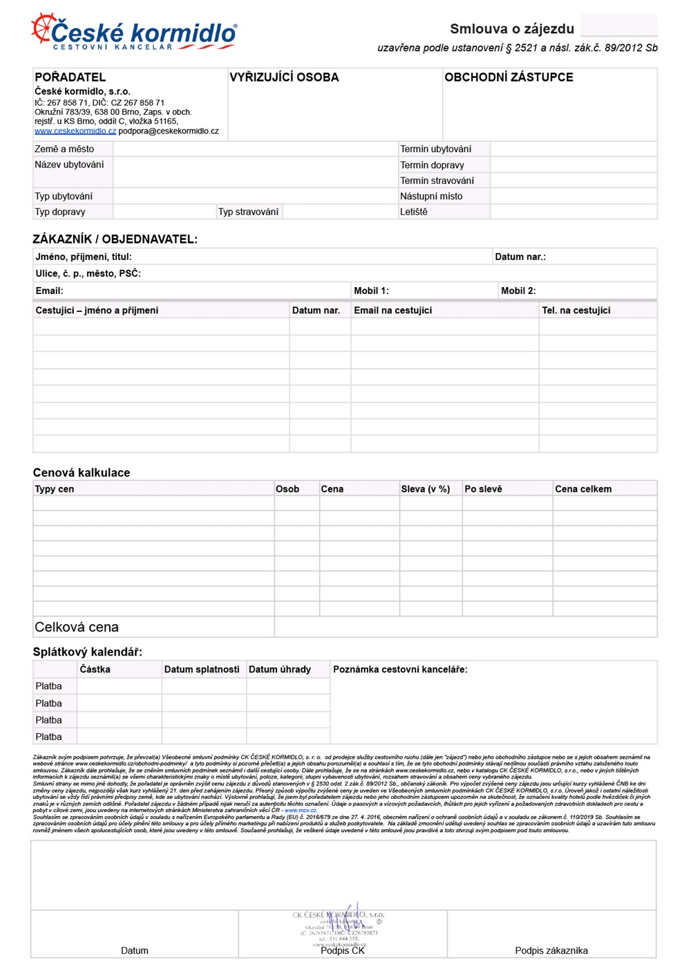

ZŠ Ústí nad Labem, Neštěmická 787/38, přísp. org. Nestěmická 787/38, 40007 Ústí nad Labem

[reditel@zsnestemicka.cz](mailto:reditel@zsnestemicka.cz) +420

|  |  |  |  |  |  |
| --- | --- | --- | --- | --- | --- |
| Osoba na pevném lůžku | 30 | 8214,00 Kč |  | 8214,00 Kč | 246420,00 Kč |
| Osoba na přistýlce | 21 | 8214,00 Kč |  | 8214,00 Kč | 172494,00 Kč |
| autobusová doprava | 51 | 3290,00 Kč | 100% | 0,00 Kč | 0,00 Kč |
| Nástupní místo Ústí nad Labem | 51 | 400,00 Kč |  | 400,00 Kč | 20400,00 Kč |
| Cestovní pojištění vč. storna na 10 dní | 47 | 570,00 Kč |  | 570,00 Kč | 26790,00 Kč |
| Sleva pedagogický dozor zdarma včetně pojištění | 2 | -9454,00 Kč |  | -9454,00 Kč | -18908,00 Kč |
| Sleva pedagogický dozor zdarma bez pojištění | 2 | -8884,00 Kč |  | -8884,00 Kč | -17768,00 Kč |

429428,00 Kč

|  |  |
| --- | --- |
| 94000,00 Kč | 3.1.2025 |
| 188000,00 Kč | 1.3.2025 |
| 147428,00 Kč | 23.4.2025 |

Cena zahrnuje: autobusovou dopravu, ubytování, all inclusive light, klimatizaci, povlečení, ručníky.

Cena nezahrnuje: povinnou pobytovou taxu cca 1,5 €/os. starší 13,99 let/noc, parkoviště 5 €/den, domácího mazlíčka 5 €/den.

Cestovní pojištění je formou příplatku a není zahrnuto v základní ceně ubytování.

13.1.2025